Памятка

«Безопасный Новый год»
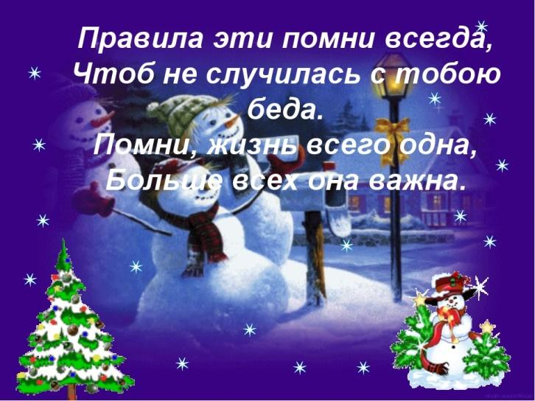
Уважаемые родители!

Новый год и Рождество — долгожданные праздники, любимые всеми. Игры, забавы вокруг зеленой красавицы надолго остаются в памяти детей. Мы искренне надеемся, что они будут радостными. Но не стоит забывать, что именно в период праздничных дней дома, на прогулках и в гостях вас могут поджидать самые неожиданные опасные ситуации. Чтобы избежать их или максимально сократить риск воспользуйтесь следующими правилами:
I. Правила поведения в общественных местах во время проведения Новогодних Ёлок и в других местах массового скопления людей.
1. Если вы поехали на новогоднее представление с родителями, ни в коем случае не отходите от них далеко, т.к. при большом скоплении людей легко затеряться.
2. В местах проведения массовых новогодних гуляний старайтесь держаться подальше от толпы, во избежание получения травм.
Следует:
3. Подчиняться законным предупреждениям и требованиям администрации, полиции и иных лиц, ответственных за поддержание порядка, пожарной безопасности.
4. Вести себя уважительно по отношению к участникам массовых мероприятий, обслуживающему персоналу, должностным лицам, ответственным за поддержание общественного порядка и безопасности при проведении массовых мероприятий.
II. Правила пожарной безопасности во время новогодних праздников.
Во время новогодних праздников, помимо обычных правил пожарной безопасности следует соблюдать ещё несколько простых норм, которые позволят вам получить от выходных дней только положительные эмоции:
1. Не украшайте ёлку матерчатыми и пластмассовыми игрушками.
2. Не обкладывайте подставку ёлки ватой.
3. Освещать ёлку следует только электрогирляндами промышленного производства.
4. В помещении не разрешается зажигать бенгальские огни, применять хлопушки и восковые свечи. Помните, открытый огонь всегда опасен!
5. Не следует использовать пиротехнику, если вы не понимаете как ею пользоваться, а инструкции не прилагается, или она написана на непонятном вам языке.
6. Нельзя ремонтировать и вторично использовать не сработавшую пиротехнику.
7. Категорически запрещается применять самодельные пиротехнические устройства.
Запрещено:
- устраивать "салюты" ближе 30 метров от жилых домов и легковоспламеняющихся предметов, под низкими навесами и кронами деревьев.
- носить пиротехнику в карманах.
- держать фитиль во время зажигания около лица.
- использовать пиротехнику при сильном ветре.
- направлять ракеты и фейерверки на людей.
- бросать петарды под ноги.
- низко нагибаться над зажженными фейерверками.
- находиться ближе 15 метров от зажженных пиротехнических изделий.
- поджигать фитиль нужно на расстоянии вытянутой руки.
Помните, что фитиль горит 3-5 секунд. Отлетевшую искру очень трудно потушить: поэтому, если она попадет на кожу — ожог гарантирован. При работе с пиротехникой категорически запрещается курить. В радиусе 50 метров не должно быть пожароопасных объектов. В случае малейших признаков загорания немедленно сообщите в пожарную охрану по телефону — 01, с мобильного телефона 112 (бесплатно), эвакуируйте людей и приступите к тушению огня подручными средствами. Соблюдая указанные требования, вы гарантируете себе хорошее настроение и веселый праздник.
III. Правила поведения на дороге.
1. Переходите дорогу только на зелёный сигнал светофора.
2. Переходить дорогу можно только на пешеходном переходе, обозначенном специальным знаком и «зеброй». При наличии подземного перехода предпочтительней использовать его при переходе через дорогу.
3. При переходе через дорогу на пешеходном переходе, не оборудованном светофором, следует не забывать сначала посмотреть направо, а, дойдя до середины дороги, налево.
4. Не следует перебегать дорогу перед близко едущей машиной. Лучше подождать, когда она проедет. Водитель может не успеть затормозить, а вы можете неожиданно упасть, создавая тем самым аварийно опасную ситуацию, а также ситуацию опасную для вашей жизни и жизни водителя.
5. Не забывайте, что при переходе через дорогу автобус и троллейбус следует обходить сзади, а трамвай спереди.
6. При проезде в пригородных поездах соблюдайте правила поведения; переходите железнодорожные пути в строго отведённых для этого местах.
7. При пользовании общественным транспортом соблюдайте правила поведения в общественном транспорте, будьте вежливы, уступайте места пожилым пассажирам, инвалидам, пассажирам с детьми и беременным женщинам.

Будьте бдительны!

Возможные опасности, подстерегающие ребенка в Новый Год:
- Ёлка
- Стеклянные игрушки бьются!
- Мишура и "дождики", мелкие игрушки проглатываются.
- Ёлки падают на детей!!!
- Иголки тоже отправляются в рот малышу.
- Новогодние гирлянды - легко доступный и заманчиво выглядящий электроприбор, который может быть опасен для Вашего ребенка.
- Пища, алкоголь
- Следите, чтобы дети не переели за праздничным столом.
- Смотрите, что кушает Ваш ребенок, не приложился ли он к родительскому бокалу.
- Покупая продукты к праздничному столу, позаботьтесь об их свежести и качестве
- Лекарства и бытовая химия
- Пока Вы готовитесь к празднику, ребенок может залезть в аптечку или порыться в бытовой химии - следите за ребенком! Помните о том, что лекарства и бытовая химия должны быть под замком!
- Петарды и фейерверки
- Это, пожалуй, самое опасное в новогодние дни. Не используйте петарды и фейерверки при маленьких детях. Самое малое - ребенок перепугается. Самое большое - ожоги, травмы, порой, несовместимые с жизнью.
- Дети на улице
- Часто становятся жертвами ДТП, не только предоставленные сами себе, но и под "чутким" вниманием своих родителей, бабушек, нянь. Особенно хочется упомянуть о самодельных горках, выходящих на проезжую часть. Ребенка, скатившегося с такой горки и попавшего под автомобиль, редко удаётся спасти.

Меры предосторожности в период Новогодних каникул
Убедительная просьба родителям:
- не оставляйте детей дома одних;
- уберите все предметы, которыми он может пораниться;
- не оставляйте спички, зажигалки в доступном для детей месте;
- лекарства должны храниться в недоступном для детей месте;
- не отпускайте детей на лед (на рыбалку, катание на лыжах и санках) без присмотра;
- не разрешайте детям гулять в темное время суток, далеко от дома;
- не разрешайте им самостоятельно пользоваться газовой плитой, печью, включать электроприборы, в том числе электрическую гирлянду;
Рассказывайте детям о пожаробезопасном поведении, будьте примером во всех ситуациях, связанных с соблюдением правил пожарной безопасности!
Шалость детей с огнем приводит не только к пожарам, но и к трагическим последствиям.
Постоянно повторяйте с ребенком правила поведения, устраивайте маленькие экзамены, разбирайте ошибки. Сами неукоснительно выполняйте правила по безопасности. Будьте примером!

При соблюдении всех этих несложных правил надеемся, что
каникулы ваши пройдут весело, разнообразно и не принесут
никаких неприятных ощущений.
Счастливого Нового года!

